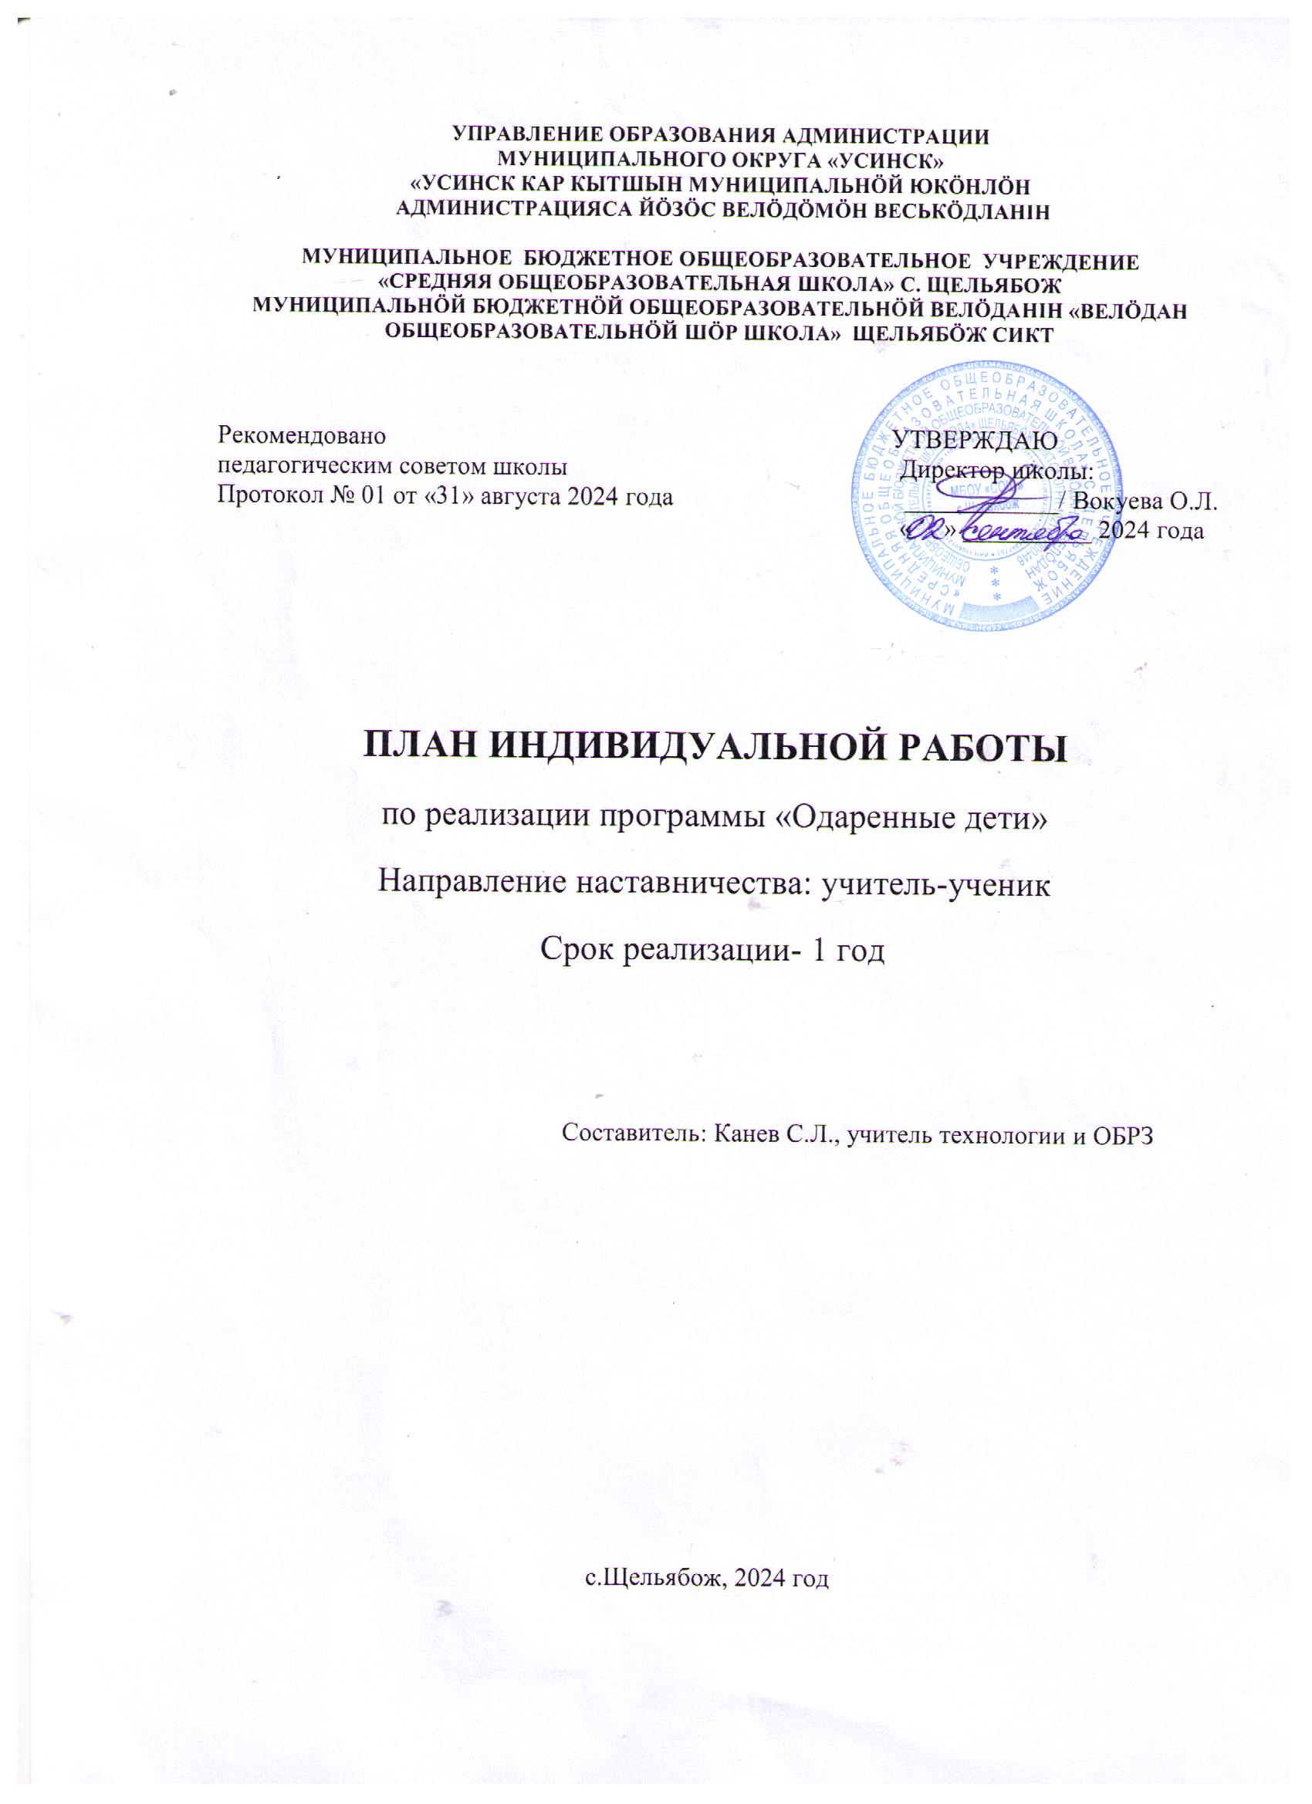

**Карта индивидуального плана**

|  |  |
| --- | --- |
| Наименование плана | План индивидуальной работы с одаренными детьми в рамках реализации ФГОС СОО в МБОУ«СОШ» с.Щельябож Направление наставничества: учитель-ученик |
| Наставник | Канев С.Л., преподаватель-организатор ОБЗР,  учитель труда (технологии) |
| Наставляемый обучающийся | Рочев Артём, ученик 8 класса. |
| Цели и задачи индивидуального плана | **Цель плана:**  создание благоприятных условий для выявления, поддержки и развития одаренного обучающегося, его самореализации, профессионального самоопределения.  **Задачи:**   * создание организационных психолого-педагогическихусловийдляобученияивоспитанияодаренныхдетей,дляразвитияинтеллекта,исследовательскихнавыков,творческих способностей и личностного роста одаренных детей; * организация систематической психолого-педагогической помощи семье в воспитании и развитии одаренного ребенка. |
| Нормативно-правовое обеспечение | * Федеральный закон «Об образовании в Российской Федерации»,от29декабря2012 г.N273-ФЗ; * Конвенция о правах ребёнка; * Санитарно-эпидемиологические требования к условиями организации обучения в общеобразовательных учреждениях /Санитарно-эпидемиологические правила и нормативы СанПин 2.4.2.2821–10/Постановление Главного государственного санитарного врача РФ от 29декабря2010г.N189; * Устав Школы |
| Ожидаемые результаты | * Положительная динамика участия в различных конкурсах, олимпиадах, фестивалях, творческих выставках, соревнованиях различного уровня; * Создание комплекса благоприятных условий, обеспечивающего формирование и развитие личности, важнейшими качествами которого станут инициативность, способность творчески мыслить и находить нестандартные решения, умение выбирать профессиональный путь, готовность обучаться в течение всей жизни; |
| Ресурсное обеспечение индивидуального плана | Основными ресурсами для реализации плана являются:  - инновационные современные педагогические технологии  - сотрудничество с семьей обучающегося  - положительная мотивация обучающегося на исследовательскую деятельность |
| Управление индивидуальным планом | Управление и контроль за реализацией плана осуществляет преподаватель-организатор ОБЗР, учитель труда (технологии). |
| Сроки реализации плана | 2024-2025 г. |

**1. Пояснительная записка**

**Цель работы:**

создание благоприятных условий для выявления, поддержки и развития одаренного обучающегося, его самореализации, профессионального самоопределения.

**Задачи:**

* создание организационных психолого-педагогических условий для обучения и воспитания одаренных детей, для развития интеллекта, исследовательских навыков, творческих способностей и личностного роста одаренных детей;

организация систематической психолого-педагогической помощи семье в воспитании и развитии одаренного ребенка.

Формы работы:

- проектная и исследовательская деятельность;

- творческие и интеллектуальные конкурсы;

- интеллектуальный марафон;

- участие в олимпиадах разного уровня;

- проектирование и моделирование.

**Результаты по формированию УУД**

*Личностные УУД.*

Сформированные УУД: - Основы гражданской идентичности личности в форме сознания «Я» как гражданина России, любящего свою родину, чувство сопричастности и гордости за свою страну, народ и историю, осознающего ответственность за судьбу России. - Осознание ответственности человека за общее благополучие своей этнической принадлежности.

Умения: - Проводить рефлексивный анализ собственной учебной деятельности, выявлять проблемы учебной деятельности, переформулировать проблемы в цели; - Работать в разных учебных позициях: ученик, учитель, критик, оценщик, оратор и др. - Стремление к самосовершенствованию; - Широкая мотивационная основа учебной деятельности, включающая в себя: социальные, учебно-познавательные и внешние мотивы. *Регулятивные УУД.*

Сформированные УУД: - Замечать проблему, самостоятельно определять цель, формулировать промежуточные задачи. - Оценивать собственную работу по критериям, самостоятельно разрабатывать критерии оценки, использовать разные системы оценки (шкалы, линейки, баллы, проценты). - Адекватно выполнять рефлексивную и прогностическую самооценку. Осуществлять итоговый и пошаговый контроль по результату. - Адекватно воспринимать предложения и оценку учителей и товарищей, родителей и других людей. - Составлять собственную карту знаний на этапе планирования хода изучения нового материала, анализировать продвижение в материале по карте знаний с целью выявления достижений и трудностей. - Прогнозировать результат решения теоретической учебной задачи. - Самостоятельно планировать деятельность, следовать составленному плану. - Понимать значение работы над устранением ошибок. - Находить и исправлять ошибки, выделять причины ошибок. - Подбирать задания на устранение пробелов в знаниях. - Различать способ и результат действия.

*Познавательные УУД.*

Сформированные УУД: - Самостоятельно выделять и формулировать познавательную цель - Использовать разные средства информационного поиска (книга, словарь, энциклопедия, взрослый человек). - Осуществлять запись (фиксацию) выборочной информации в т.ч. инструментов ИКТ. - Грамотное построение устной и письменной речи. - Выполнять рефлексивный анализ учебной деятельности. - Извлекать информацию из прослушанных и прочитанных текстов. - Самостоятельно создавать алгоритм действий. - Обобщать и выделять общность для целого ряда или класса единичных объектов. - Устанавливать аналогии. - Владеть общим рядом приемом решения задач. - Выдвигать собственные гипотезы, обосновывать и доказывать правильность своего выбора. - Понимать, читать, преобразовывать знаковую модель, различать символы, замещаемой предметной действительности. - Использовать разные географические средства. - Замечать проблему, формулировать ее в самостоятельной деятельности, намечать способы решения проблем поискового и творческого характера.

*Коммуникативные УУД.*

Сформированные УУД: - Эффективно сотрудничать в паре, группе и классе. - Адекватно использовать коммуникативные, прежде всего речевые, средства для решения различных коммуникативных задач, строить монологическое высказывание, владеть диалогической формой коммуникации, используя в т.ч. средства и инструменты ИКТ и дистанционного общения. - Допускать возможность существования у людей различных точек зрения, в т.ч., несовпадающих с его собственной и ориентироваться на позицию партнера в общении и взаимодействии. - Учитывать разные мнения и стремиться к координации различных позиций в сотрудничестве. - Уметь формулировать свое мнение и позицию - Высказываться, убеждать, доказывать, уступать. - С помощью вопросов выяснять недостающую информацию. - Брать на себя инициативу в осуществлении совместного действия. - Анализировать результаты собственного действия относительно общей схемы деятельности, устанавливать отношения других участников деятельности к собственному действию. - Выполнять рефлексию своих действий как достаточно полное отображение предметного содержания и условий осуществляемых действий. - Составлять внутренний план действий. Понимать: - Возможность оснований оценки одного и того же предмета; - Относительность оценок или выборов других людей; - Мысли, чувства, стремления и желания окружающих. Главные принципы реализации программы. • Непрерывность и систематичности школьного и внешкольного образования и воспитания. Овладение знаниями и информацией привычно ассоциируется с обучением. • Гуманизм в межличностных отношениях. • Научность и интегрированность. • Индивидуализация и дифференциация процесса образования и воспитания. • Применение принципов развивающего обучения. • Интеграция интеллектуального, морального, эстетического и физического развития.

**2. Карта одарённого учащегося**

1.Фамилия, имя, отчество учащегося: Рочев Артём Александрович

2.Состав семьи, ее структура: полная, благополучная.

3. Жилищно-бытовые условия: отличные.

4. Взаимоотношения в семье: (доверительные, основанные на взаимопонимании, тѐплые).

Наличие отклонений от норм поведения в семье: наблюдались/не наблюдались.

5.Культурный уровень семьи: высокий.

6.Воспитательный потенциал семьи: высокий, уделяют большое внимание обучению, развитию ребѐнка как в школе, так и дома.

7. Положение ребенка в коллективе: пользуется авторитетом, не является лидером

8.Учебная деятельность: успеваемость: имеет положительные отметки по всем предметам

Мотивация обучения: высокая.

9.Посещаемость уроков: не пропускает уроки без уважительной причины

Способности к обучению: высокие.

Познавательный интерес: высокий.

10.Трудовая деятельность: наличие трудовых навыков, предпочитаемые виды труда: умственный, физический, спортивный.

Участие в трудовых делах: активное.

11. Входит в состав команды по футболу, школьного спортивного клуба «Север».

**3.План индивидуальной работы на 2024-2025 учебный год**

|  |  |  |
| --- | --- | --- |
| № | Содержание работы | Сроки работы |
| 1 четверть | | |
| 1 | Планирование работы**.** | Сентябрь |
| 2 | Диагностика творческих и адаптационных способностей школьника | Сентябрь |
| 3 | Организационная работа (выбор тем проектно-исследовательской деятельности) | Октябрь |
| 4 | Индивидуальные консультации | Сентябрь- ноябрь |
| 5 | Участие в интернет - олимпиадах, конкурсах | Октябрь |
| 6 | Работа с законными представителями | Октябрь |
| 7 | Участие в предметных школьных олимпиадах и ВОШ 2024-2025 учебного года | Сентябрь-октябрь |
| 2 четверть | | |
| 8 | Индивидуальные консультации по проектной и исследовательской деятельности | Ноябрь |
| 9 | Участие в предметных дистанционных олимпиадах | Ноябрь- декабрь |
| 10 | Участие в школьных конкурсах творческих работ | по плану работы школы |
| 11 | Участие в Новогоднем капустнике. | Декабрь |
| 3 четверть | | |
| 12 | Участие в школьной научно – практической конференции «Мы – исследователи», муниципальной конференции «Шаг в науку» | Февраль-март |
| 13 | Участие обучающихся в Интернет - олимпиадах, конкурсах | По плану конкурсов |
| 14 | Участие в муниципальных научно-практических конференциях | По плану УО |
| 4 четверть | | |
| 15 | Участие обучающихся в Интернет - олимпиадах, конкурсах | По плану |
| 16 | Работа по профориентации и выбор среднего профессионального образовательного учреждения для продолжения учебы после школы. | Апрель |
| 17 | Работа с педагогом-психологом | Май |
| 18 | Проведение работы с родителями по профориентации | Май |
| 19 | Планирование работы с одарёнными детьми на 2025-2026 учебный год | Май |